Contoh campur tangan asing

Berikut ini sejumlah contoh campur tangan asing yang dialami oleh Komunitas Etnis. Semua contoh ini berdasarkan pengalaman yang diberikan oleh Komunitas Etnis kepada Kementerian untuk Komunitas Etnis.

Dalam semua contoh ini “negara asing” berarti **negara lain apa pun selain Selandia Baru**. Istilah ini digunakan untuk memaksudkan semua negara selain Selandia Baru.

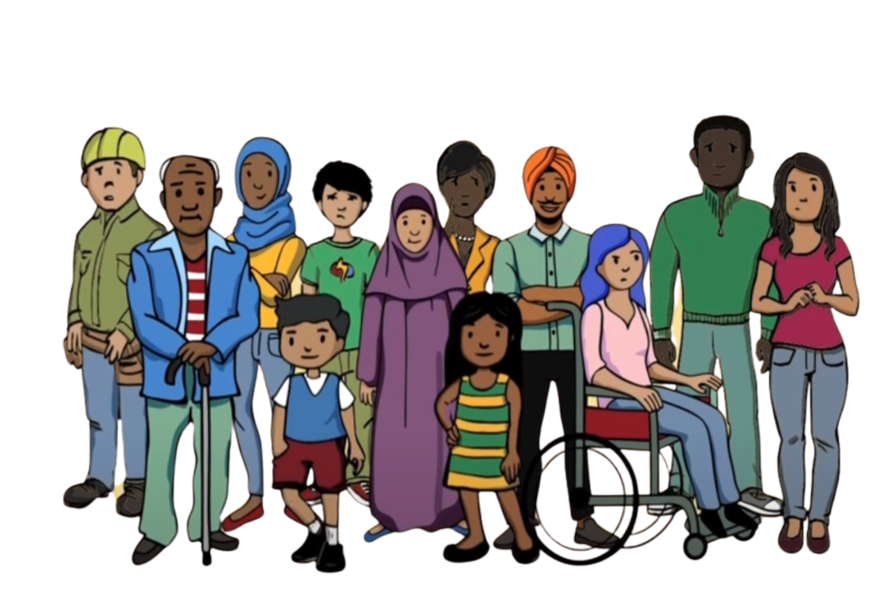

**Contoh 1**

Anggota komunitas sering ingin bepergian ke negara asal mereka untuk menjumpai teman dan keluarga mereka. Untuk keperluan ini mereka mungkin membutuhkan layanan konsuler. Layanan ini disediakan oleh kedutaan atau konsulat dari suatu negara untuk warganya di luar negeri dan termasuk menerbitkan paspor, visa, dokumen perjalanan, dan menangani permasalahan hukum lainnya.

Anggota dari salah satu komunitas etnis di Selandia Baru diberi tahu oleh salah seorang staf konsuler bahwa mereka tidak akan memperoleh pembaruan paspor atau visa apabila mereka terkait dengan kelompok atau masyarakat di Selandia Baru yang mengkritik negara asing itu. Karena hal ini komunitas merasa tidak dapat mengekspresikan pandangan mereka, berbicara dengan orang-orang tertentu, melakukan protes, atau bergabung dengan kelompok. Pembatasan ini membuat komunitas di Selandia Baru merasa terperangkap dan dikendalikan oleh negara asing tersebut. Apabila seseorang tidak dapat bepergian untuk menjumpai keluarga dan teman mereka, maka pengaruhnya sangat berat bagi keluarga dan kesejahteraan mereka.

**Contoh 2**

Dalam suatu komunitas, tempat ibadat dijadikan sasaran oleh campur tangan asing. Seorang anggota baru, yang tampaknya sangat religius, menjadi sangat aktif terlibat dalam kegiatan religius komunitas tersebut. Mereka mulai banyak membahas tentang politik dan mengajak orang-orang mendukung pemerintah asal negara mereka. Mereka menginginkan khotbah yang membahas politik. Anggota baru tersebut juga berusaha menghentikan orang-orang agar tidak mengkritik negara asing itu. Mereka diminta untuk melakukan semua hal ini oleh negara asing itu.

Para anggota komunitas yang mengkritik negara asing itu, apabila anggota baru tersebut berada di sana, akan mendapat ancaman dari orang yang tidak dikenal melalui SMS dan media sosial. Ini tidak pernah terjadi sebelum anggota baru tersebut tiba. Komunitas curiga anggota baru tersebut mengadukan ke negara asing itu. Mereka melihat semua masalah ini terjadi hanya setelah anggota baru tersebut bergabung dan berusaha memengaruhi orang-orang agar mendukung negara asing itu. Situasi ini menyebabkan orang-orang merasa tidak aman dan tidak percaya satu sama lain. Komunitas menjadi semakin sulit untuk bersama-sama dan fokus menjalankan keyakinan mereka di tempat ibadat ini.

**Contoh 3**

Dalam sebuah komunitas, orang-orang mengamati perilaku yang mencurigakan dari salah seorang anggota komunitas mereka. Orang ini sepertinya selalu bertanya tentang pandangan dan kegiatan politik dari orang lain di komunitas itu. Komunitas tersebut mengetahui bahwa orang ini telah diminta oleh negara asing itu untuk melaporkan ke Kedutaan mereka di Selandia Baru terkait orang-orang yang mengkritisi pemerintah asal negara mereka.

Beberapa anggota komunitas yang pernah berbicara dengan orang ini dan mengkritisi negara asing itu mengalami masalah yang tak terduga, seperti masalah visa dan diinterogasi di bandara saat mereka tiba di asal negara mereka. Ini tidak pernah mereka alami sebelumnya. Menurut mereka masalah-masalah ini terjadi karena percakapan mereka dengan anggota komunitas tersebut dilaporkan ke Kedutaan. Hal ini menyebabkan orang-orang di komunitas menjadi takut dan tidak saling percaya, karena itu mereka berhenti mengekspresikan pendapat jujur mereka.

**Contoh 4**

Seorang aktivis yang mengkritisi negara asal mereka dilukai oleh kalangan berwenang ketika mereka pulang ke negara itu. Komunitas di Selandia Baru mendengar hal ini dan sangat khawatir bahwa hal itu terjadi pada orang yang mereka kenal.

Beberapa bulan kemudian di Selandia Baru, seorang anggota komunitas menerima peringatan SMS yang mengancam mereka agar hati-hati jika bepergian ke luar negeri. Mereka pernah angkat suara tentang keprihatinan akan hak asasi manusia di negara asal mereka sewaktu berada di Selandia Baru. Sekarang, mereka sangat khawatir untuk berkunjung ke keluarga mereka dan singgah di negara-negara yang mungkin menindaklanjuti perintah penangkapan dari pemerintah asal negara mereka.

Pejabat pemerintah dari negara asal mereka mengunjungi keluarga mereka di negara itu, dan sekarang keluarga mereka minta kepada mereka agar berhenti menyuarakan hak asasi manusia di Selandia Baru. Tekanan ini menyebabkan anggota komunitas tersebut berhenti berkomunikasi dengan keluarga mereka, karena mereka takut akan keselamatan keluarga mereka. Mereka juga khawatir dengan keselamatan diri mereka sendiri dan kebebasan berbicara di Selandia Baru.

**Contoh 5**

Anggota komunitas yang sering mengkritisi negara asing secara publik di media sosial mengalami campur tangan asing. Informasi pribadi mereka seperti alamat, nomor telepon, dan email mereka diunggah ke online—ini disebut doxing. Para pelaku doxing diminta melakukannya oleh negara asing itu. Anggota komunitas tersebut menerima panggilan telepon dan pesan yang mengancam. Akun media sosial mereka juga mendapat banyak komentar kasar. Anggota komunitas tersebut merasa sangat takut dan tidak aman.

Belakangan mereka ketahui bahwa doxing itu dilakukan oleh orang-orang di Selandia Baru yang bekerja untuk negara asing itu. Anggota komunitas tersebut diancam dengan doxing untuk menakut-nakuti mereka, supaya mereka berhenti secara publik mengkritisi negara asing itu di media sosial. Mereka berhenti mengekspresikan pandangan mereka di media sosial dan tidak lagi angkat suara.